中国铁矿石价格指数（CIOPI）

中国钢铁工业协会 2017年5月3日印发

一、进口铁矿石价格（OPI）
5月3日，直接进口铁矿石62%品位干基粉矿到岸价格为68.24美元/吨（即1.1006美元/吨度），环比每吨下降0.11美元，降幅为0.16%；当月平均价格为68.30美元/吨。
5月3日，现货贸易进口铁矿石62%品位干基粉矿人民币含税价格为571.61元/吨，环比每吨下降8.82元，降幅为1.52%，当月平均价格为576.02元/吨。
5月3日，直接进口铁矿石58%品位干基粉矿到岸价格为57.97美元/吨（即0.9995美元/吨度），环比每吨下降0.14美元，降幅为0.24%；当月平均价格为58.04美元/吨。
5月3日，现货贸易进口铁矿石58%品位干基粉矿人民币含税价格为454.57元/吨，环比每吨下降1.28元，降幅为0.28%，当月平均价格为455.21元/吨。
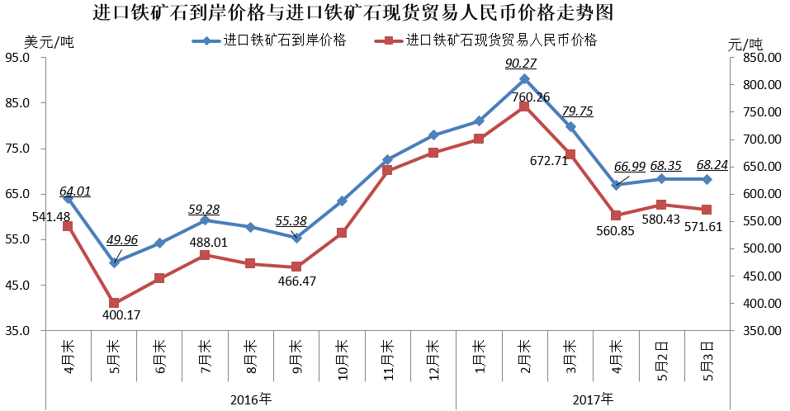
二、国产铁矿石价格
5月3日，国产铁矿石62%品位干基铁精矿含税价格为573.78元/吨，环比每吨上升13.95元，升幅为2.49%；比进口铁矿石高2.17元/吨，升幅为0.38%；当月平均价格为566.81元/吨，比进口铁矿石低9.21元/吨，降幅为1.60%。
5月3日，国产铁矿石65%品位干基铁精矿含税价格为638.84元/吨，环比每吨上升15.12元，升幅为2.42%；当月平均价格为631.28元/吨。
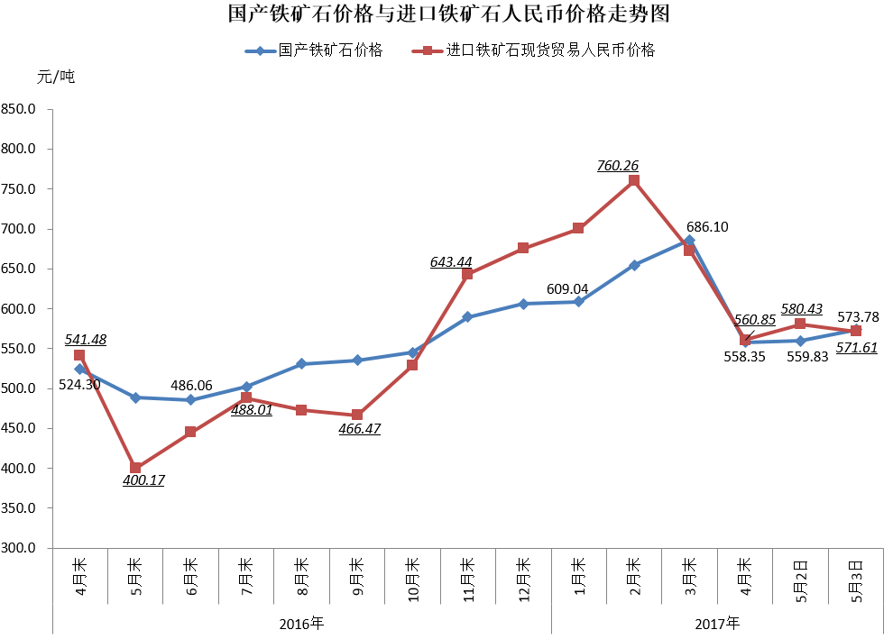
三、中国铁矿石价格指数（CIOPI）
5月3日，中国铁矿石价格指数（CIOPI）247.94点，环比上升0.52点，升幅为0.21%。其中：国产铁矿石价格指数为222.98点，环比上升5.42点，升幅为2.49%；进口铁矿石价格指数为252.65点，环比下降0.41点，降幅为0.16%。
